校领导率团赴西藏、青海开展精准扶贫产业援建工作
在国家精准扶贫进入攻坚之际，8月6日-12日，校党委书记吴嘉敏率由水产与生命学院、科学技术处、上海海洋国家大学科技园及技术转移公司等单位相关负责人及专家组成的教授博士服务团赴西藏、青海开展精准扶贫产业援建工作。
在西藏期间，吴嘉敏率团赴日喀则市，与上海市第九批援藏干部人才联络组组长、日喀则市委副书记孟文海、副市长杨勇等领导进行会谈。日喀则市领导充分肯定了我校在亚东鲑鱼精准扶贫和产业援建方面的工作，商讨了亚东鲑鱼后续产业发展过程中的品质提升、品牌塑造、市场拓展等计划。随后，服务团到达亚东县，实地考察了王成辉团队技术援助的亚东鲑鱼产业化基地，并与亚东县委书记舒成坤、县委副书记汤旻等交流了亚东鲑鱼的产业援建成效、后续援建工作目标、内容及具体任务，助力亚东鲑鱼援建产业再上新台阶、再出新成效。
在西藏期间，吴嘉敏还拜会了上海驻西藏办事处主任张永刚等领导，汇报了我校在服务国家战略方面的工作成果和下一步工作打算。离藏前夕，吴嘉敏专程到西藏大学看望了赴西藏就业的我校2019届应届毕业生。
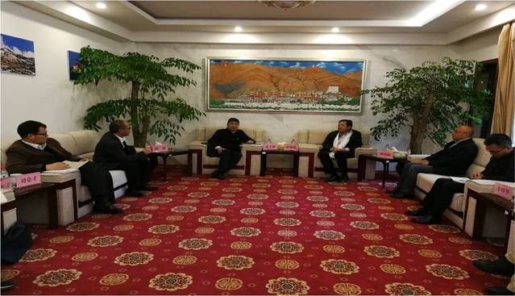
校党委书记吴嘉敏与上海市第九批援藏干部人才联络组组长、日喀则市委副书记孟文海、副市长杨勇等领导会谈
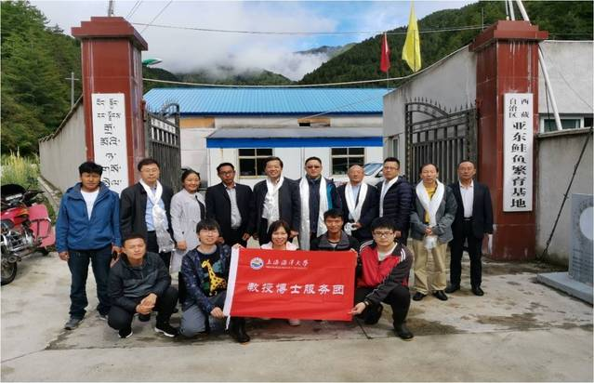
教授博士服务团考察亚东鲑鱼繁育基地
在青海期间，吴嘉敏率团拜会了上海市驻西宁办事处和上海市第四批援青干部人才联络组组长、果洛州副州长冯志勇，汇报了我校在青海门源县的冷水鱼产业援建工作。随后，吴嘉敏率团考察了山东援建的“鲁青园”建设工程和我校王成辉团队技术援助的青海门源冷水鱼繁育与育苗基地，与青海海北州副州长、山东援青管理组党委书记赵庆平，门源县委副书记、山东援青威海分组组长卫玮，门源县常务副县长丁国胜等领导和海北州、门源县等相关部门负责人座谈，商谈门源冷水鱼产业发展方向和下一阶段的工作任务。
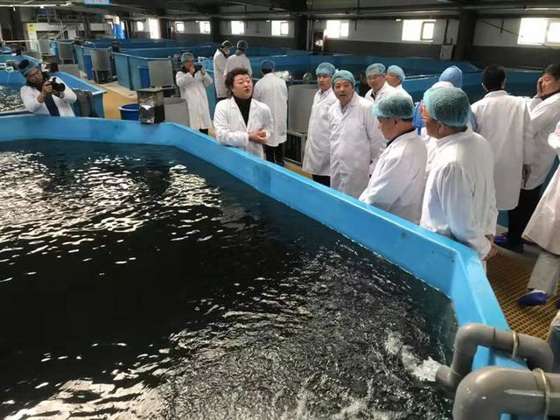
领导及服务团考察青海门源冷水鱼繁育基地

